

Prometheus添加Target:

1. 静态配置 2）动态发现

静态配置： prometheus.yml

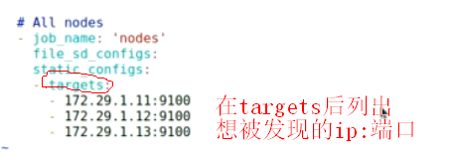

每个target都有一个标准的up时间序列，用来标示当前的target运行状态，1表正常，0表down。

动态发现：基于文件的服务发现

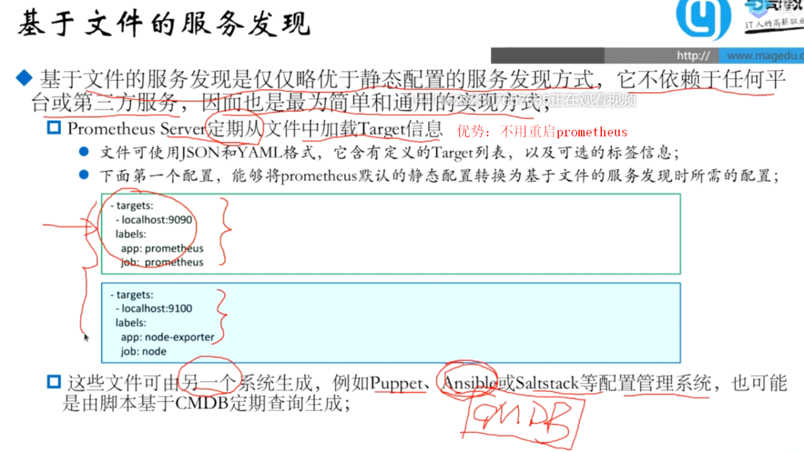

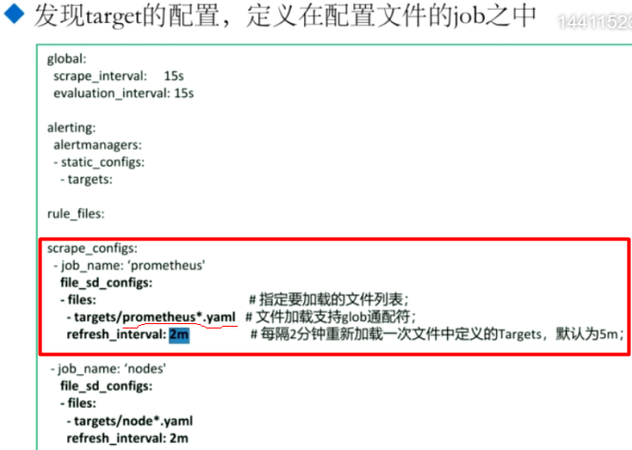

例：

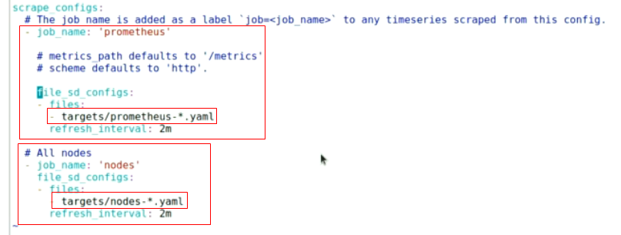

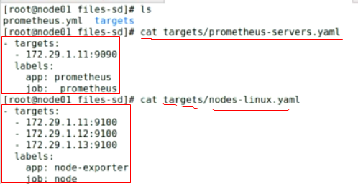

基于DNS：基于DNS中的SRV记录来做服务发现

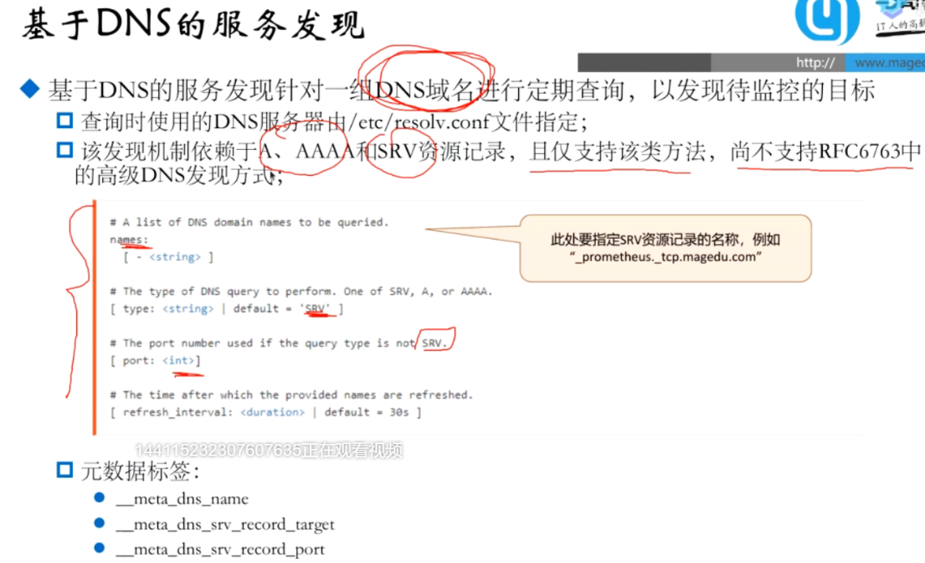

基于Consul的服务发现：

将targets的信息注册到Consul上，prometheus通过Consul加载待监控对象

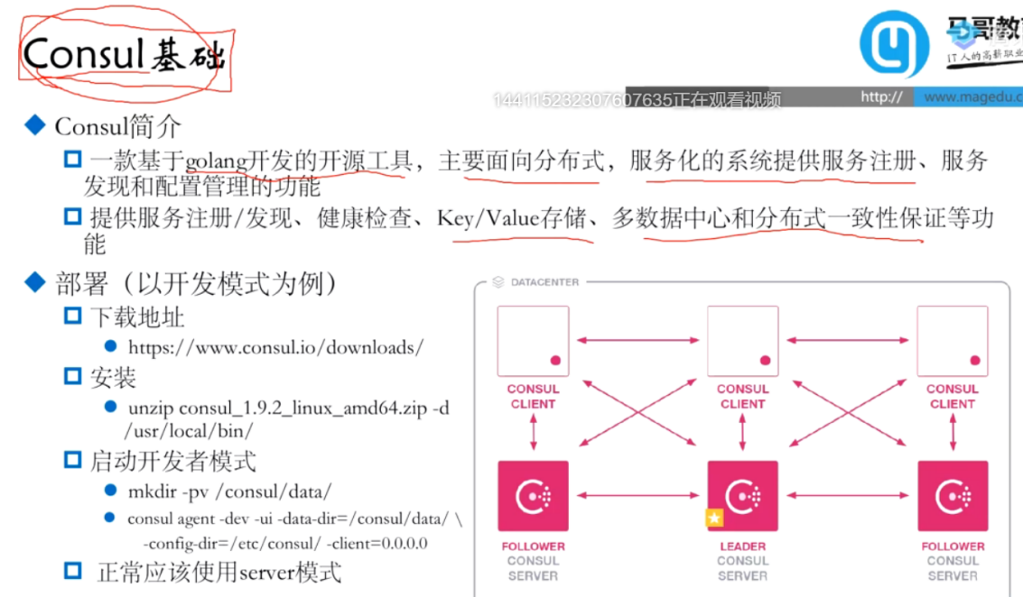

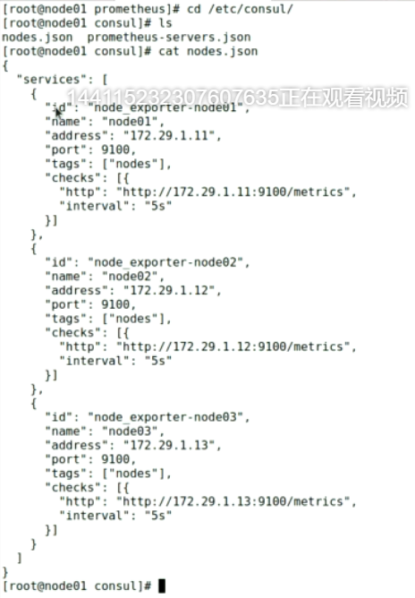

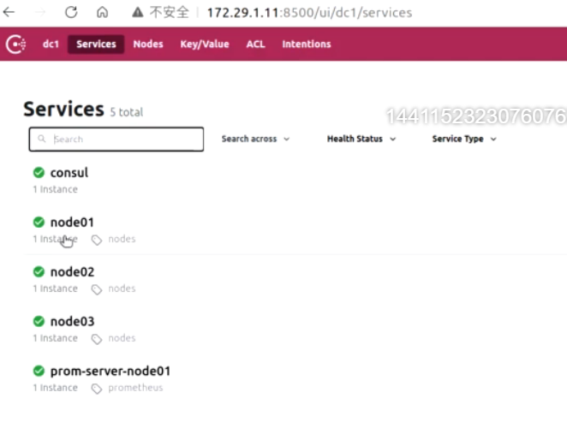

配置prometheus通过consul进行服务监控

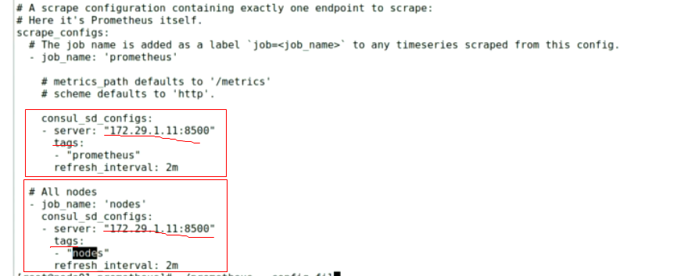

基于kubernetes的服务发现

prometheus监控kubernetes节点的方式：

1. 在每个节点上部署node_expertor;
2. 将kubelet看做监控节点的入口之一（输出的指标没那么全面）

补：kubelet：

Node上最重要的工作程序，负责具体干活，将给定的pod运行在自己负责的节点上。Kubelet出现故障→node变不可用。

kubelet是主要的节点代理，监视已分配给节点的pod，汇报节点的状态并实现容器组的生命周期管理，负责对应容器的创建及启停等。（跟master节点通信）。

圈1每个kubelet进程都会在API Server上注册节点自身信息，定期向Master汇报节点资源的使用情况，并通过cAdvisor监控容器和节点资源。

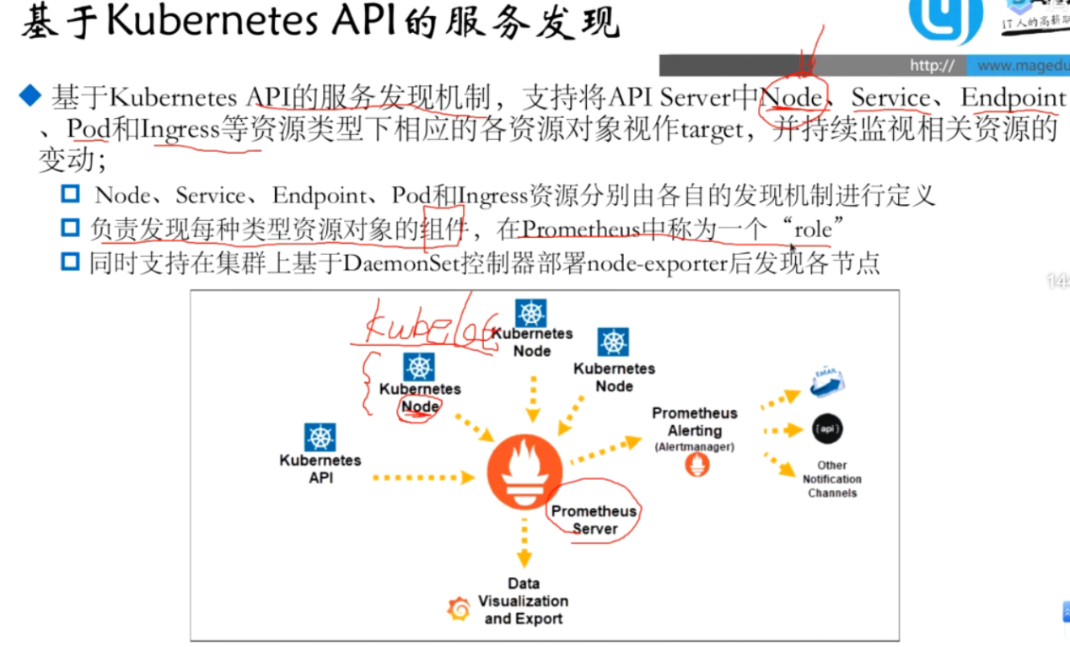

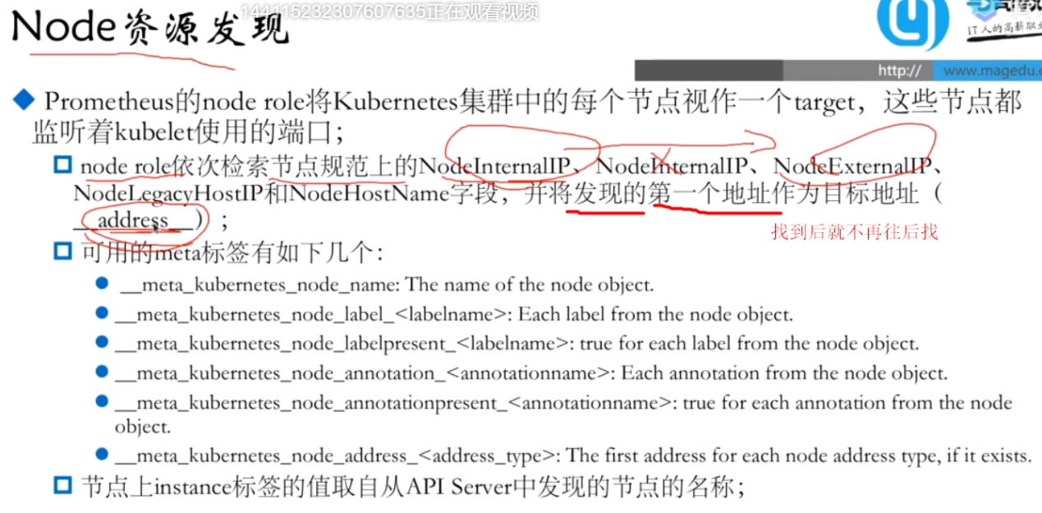

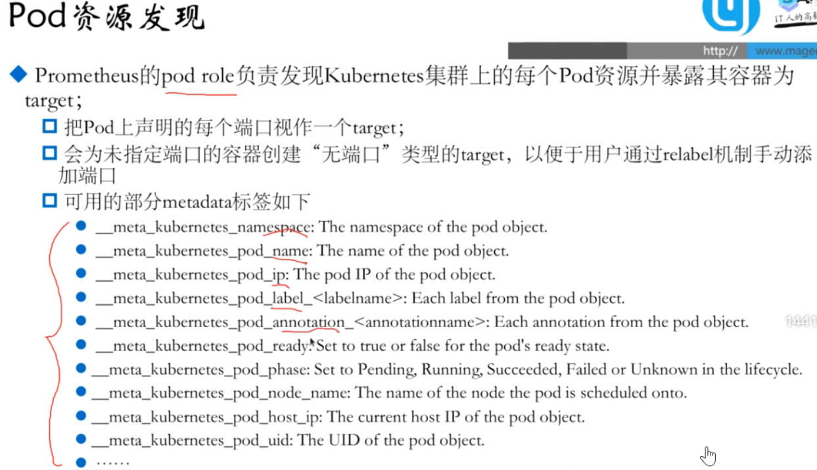

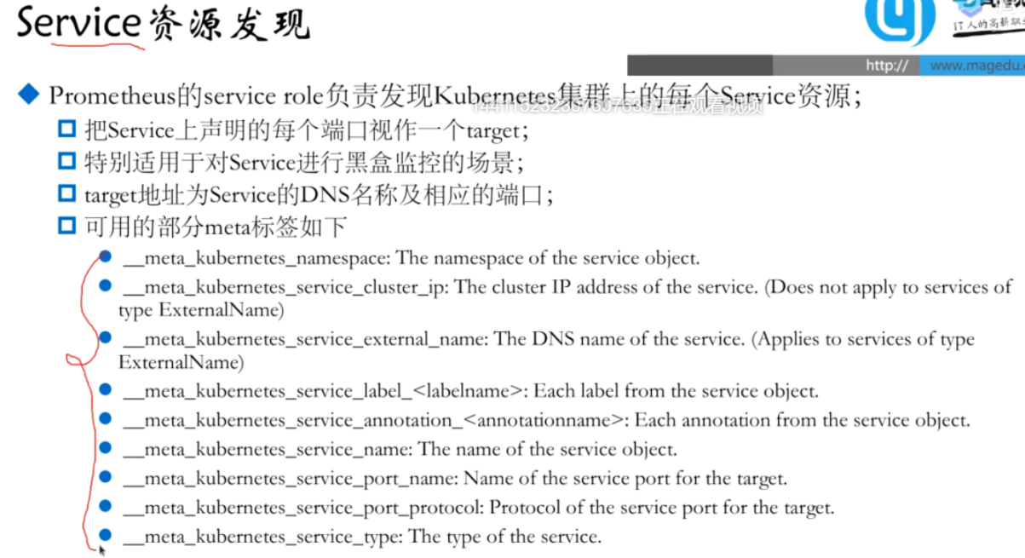

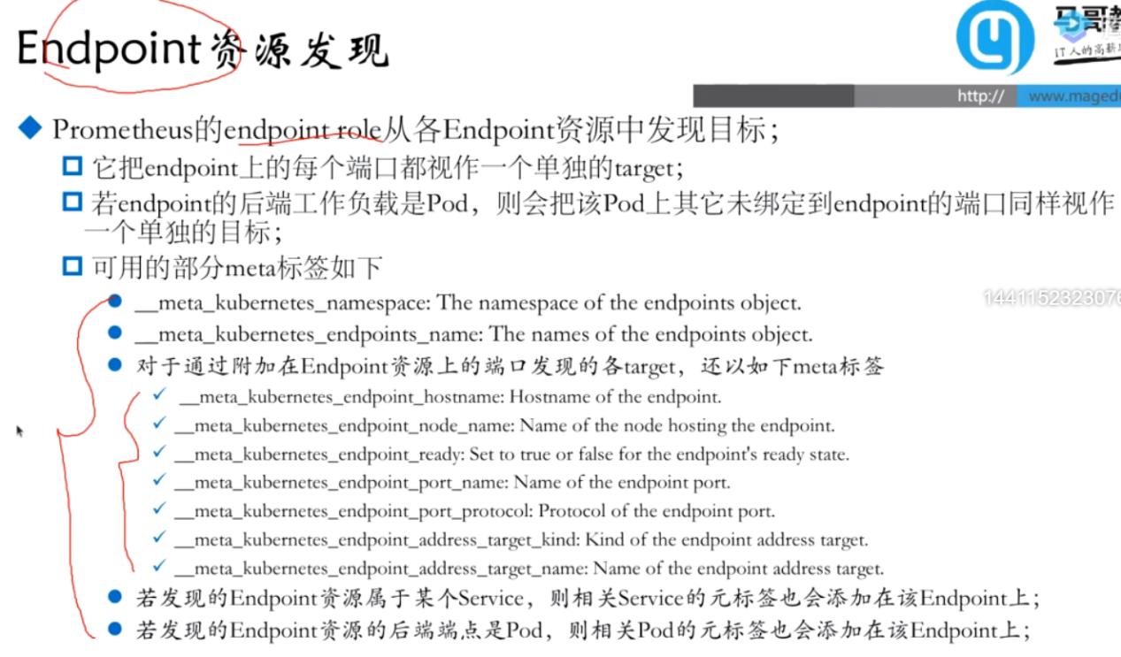

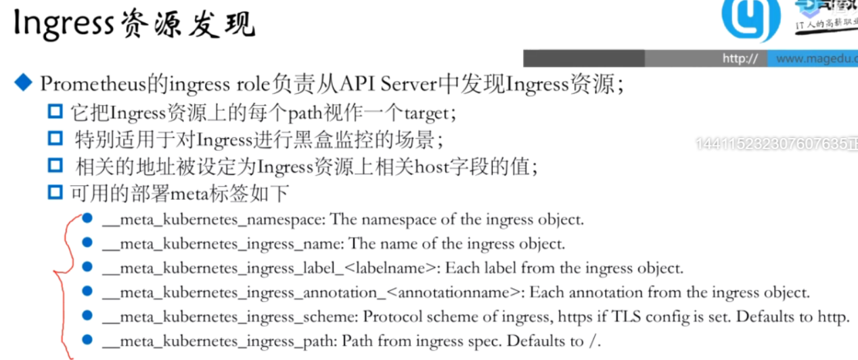

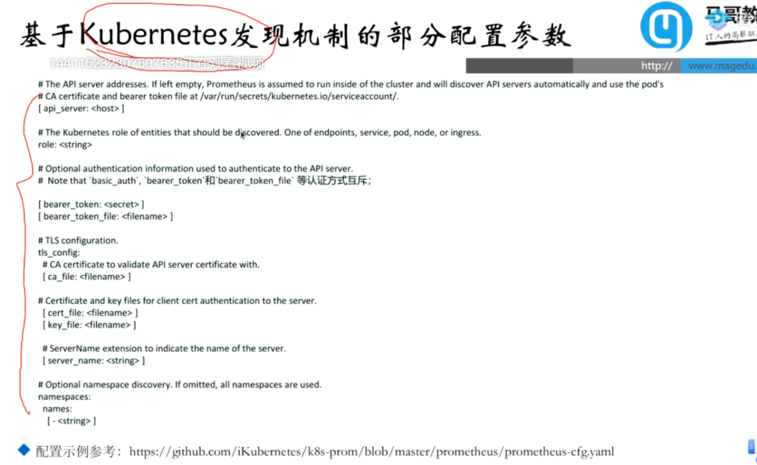

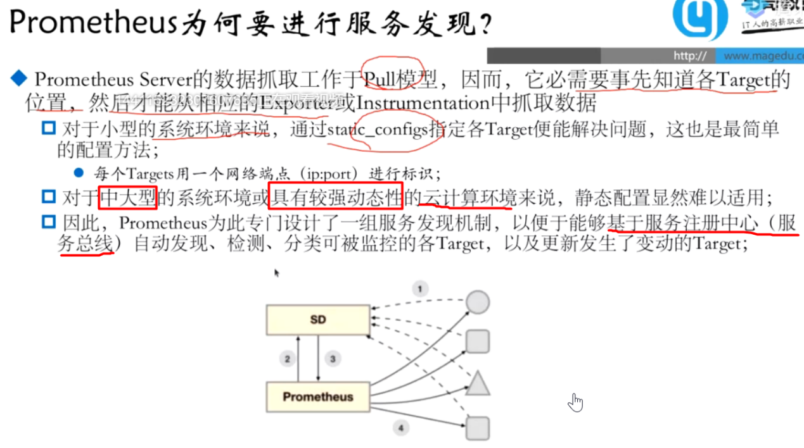

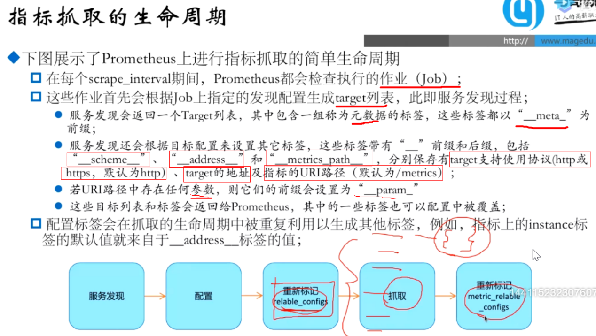

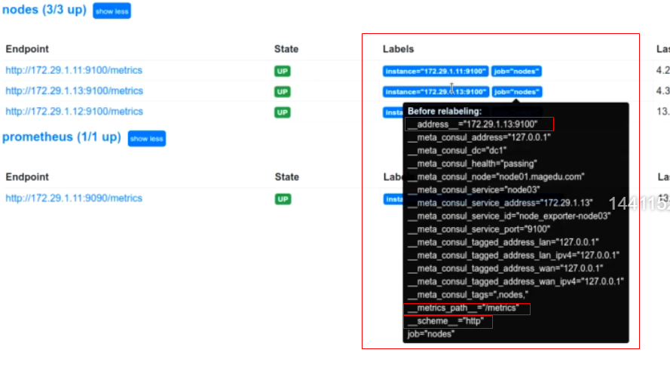

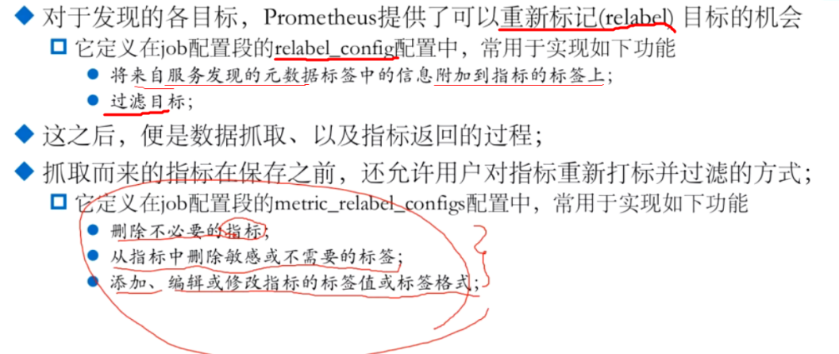

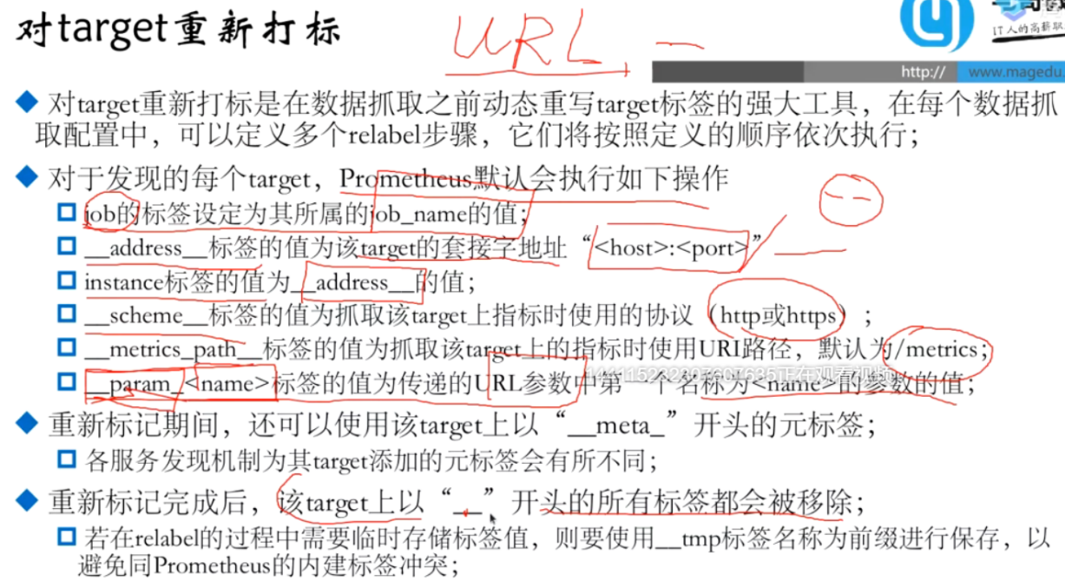

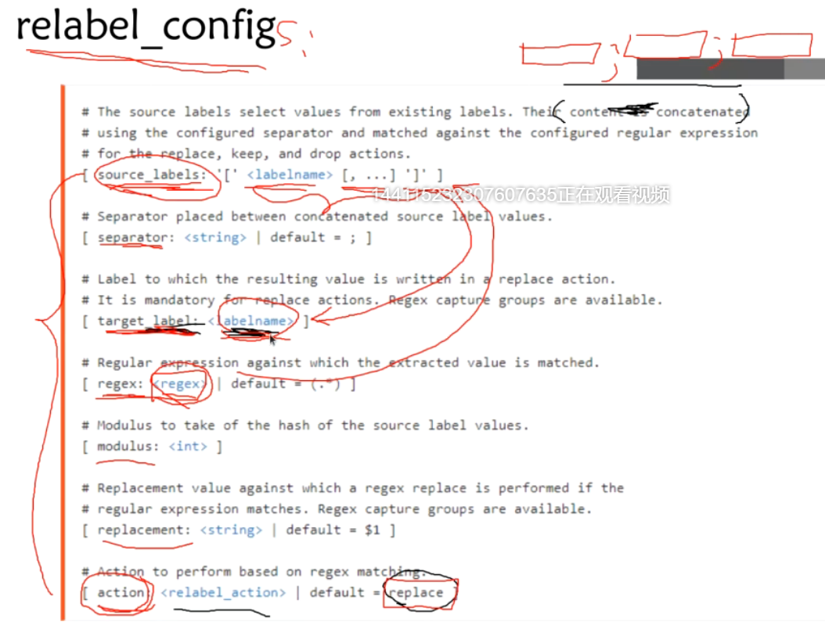

对重新打标进行配置：

source_labels: 打算引用哪些已有标签。

target_label: 将取出的已有标签经过处理之后赋值给哪个新标签（做删除标签操作时不用指定target_label）

separator；引用的对应于原标签的数个标签值用什么符号连接，默认是";"

regex: 使用哪个正则表达式模式，对source_labels做模式匹配，将匹配结果赋值到target_label上,此时action要设置为replace.

replacement: 在进行正则表达式匹配后，指定最后向target输出的字符串，“新标签的名字/值”

action： 本次重新打标执行了什么操作，默认为替换replace.

modules: 选定一个hash模式，指将source_labels引用的标签串联值进行hash计算后，将得到的hash值赋给target_label，此时action要设置为hashmod

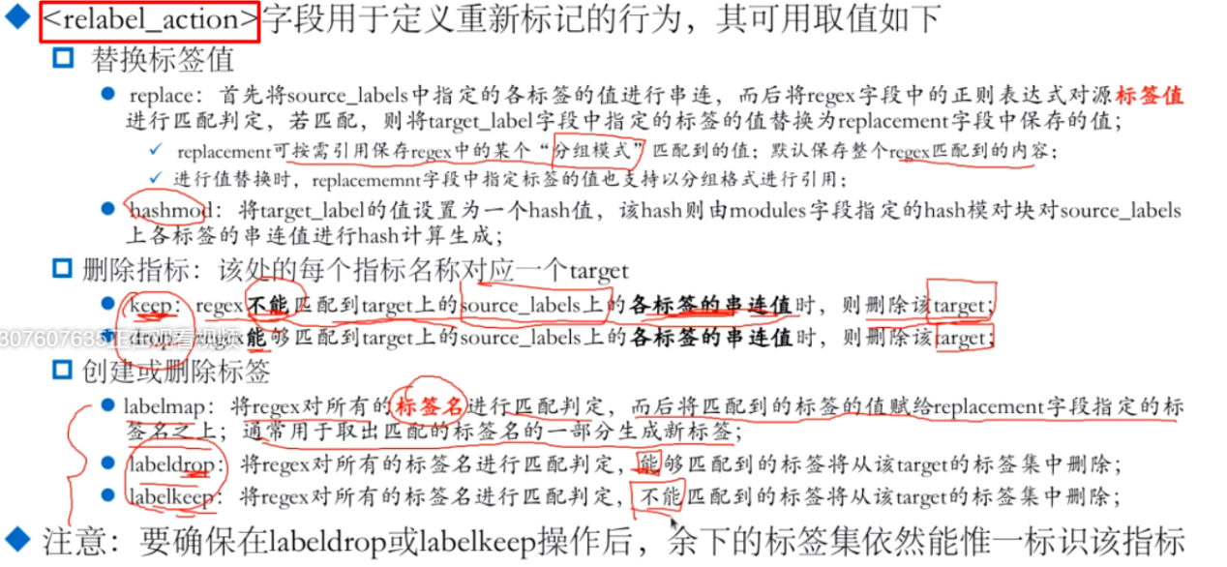

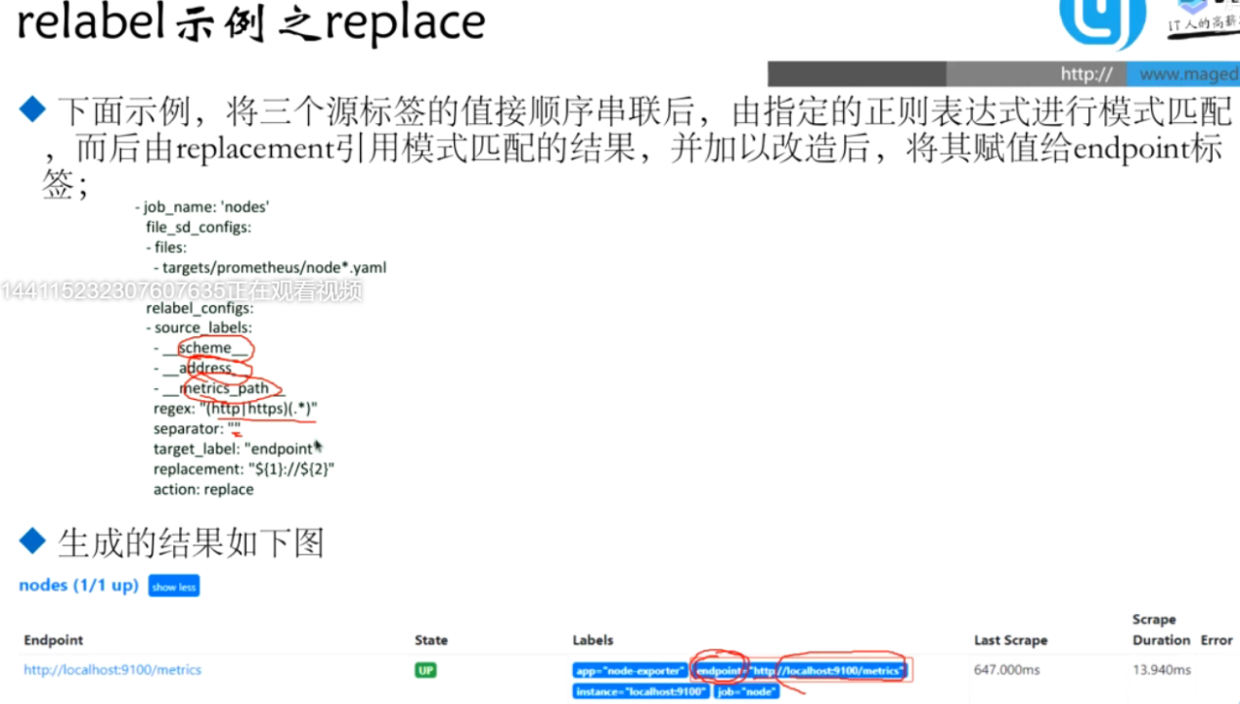

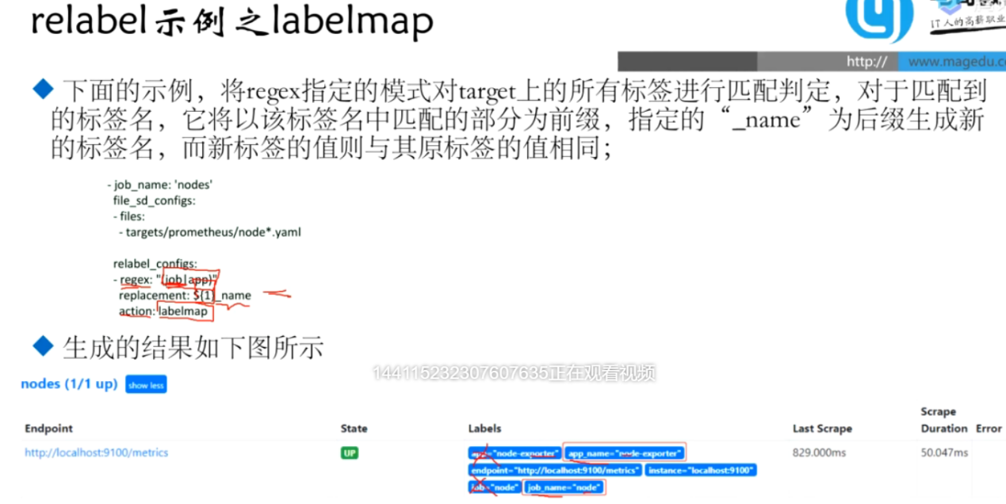

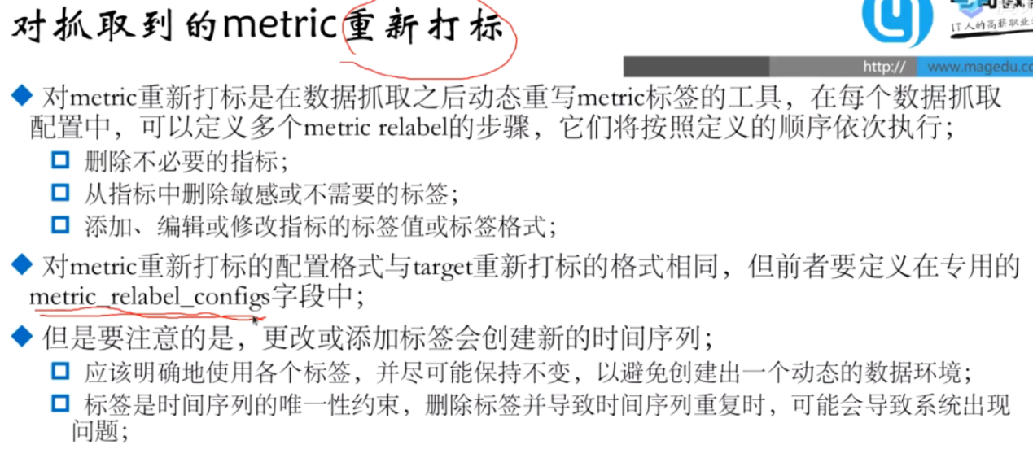

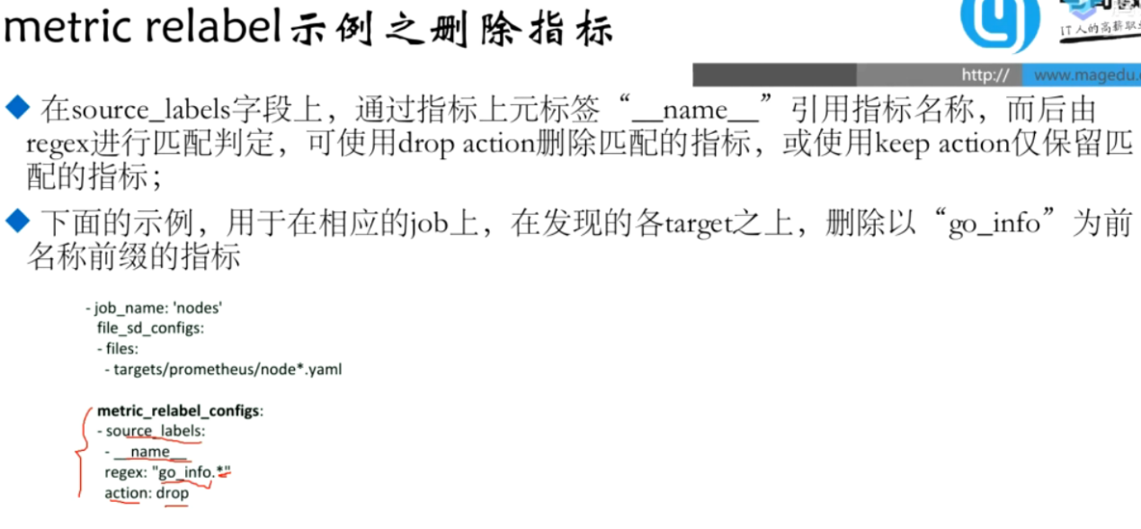

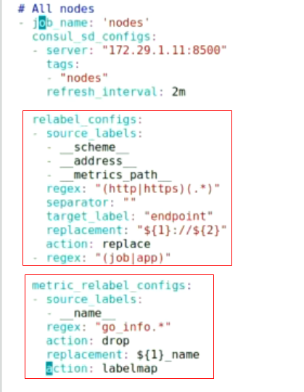



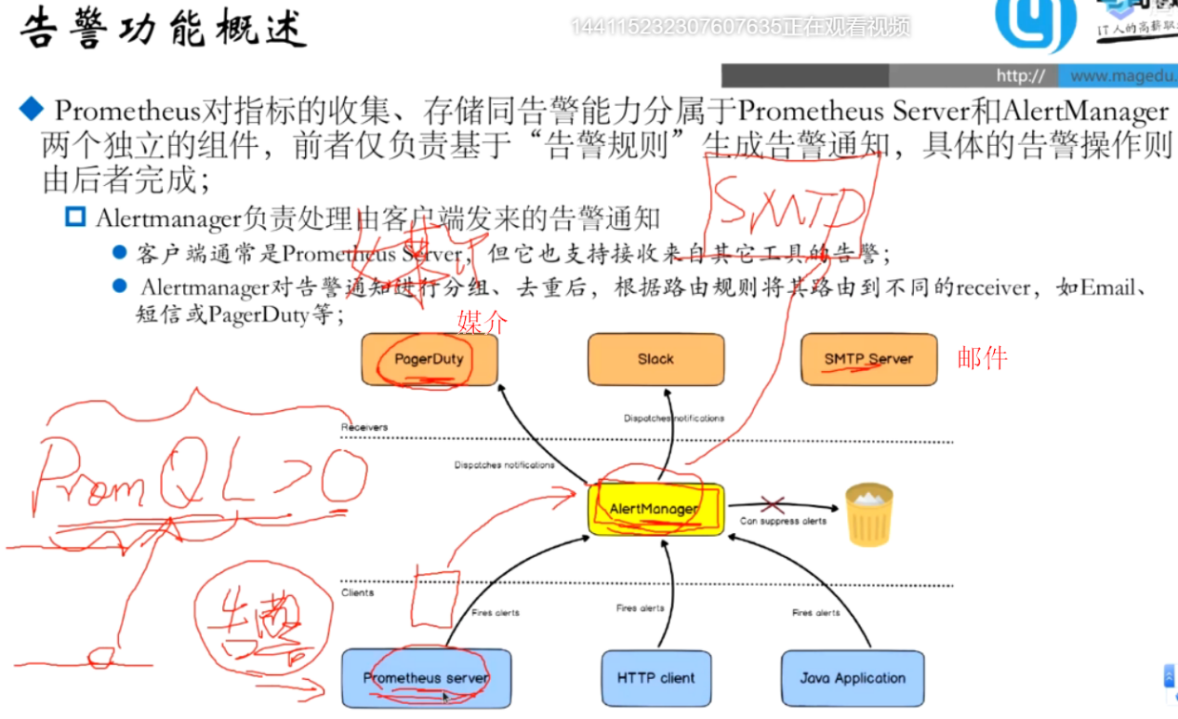

由PromQL编写的告警条件表达式（结果为bool值），如果条件判断为真，prometheus server便会生成一个通知信息 送给Alertmanager， Alertmanager借助于特定服务的API或者访问入口（告警媒介：微信、钉钉、SMTPserver邮件）把告警信息借由该服务发出去。

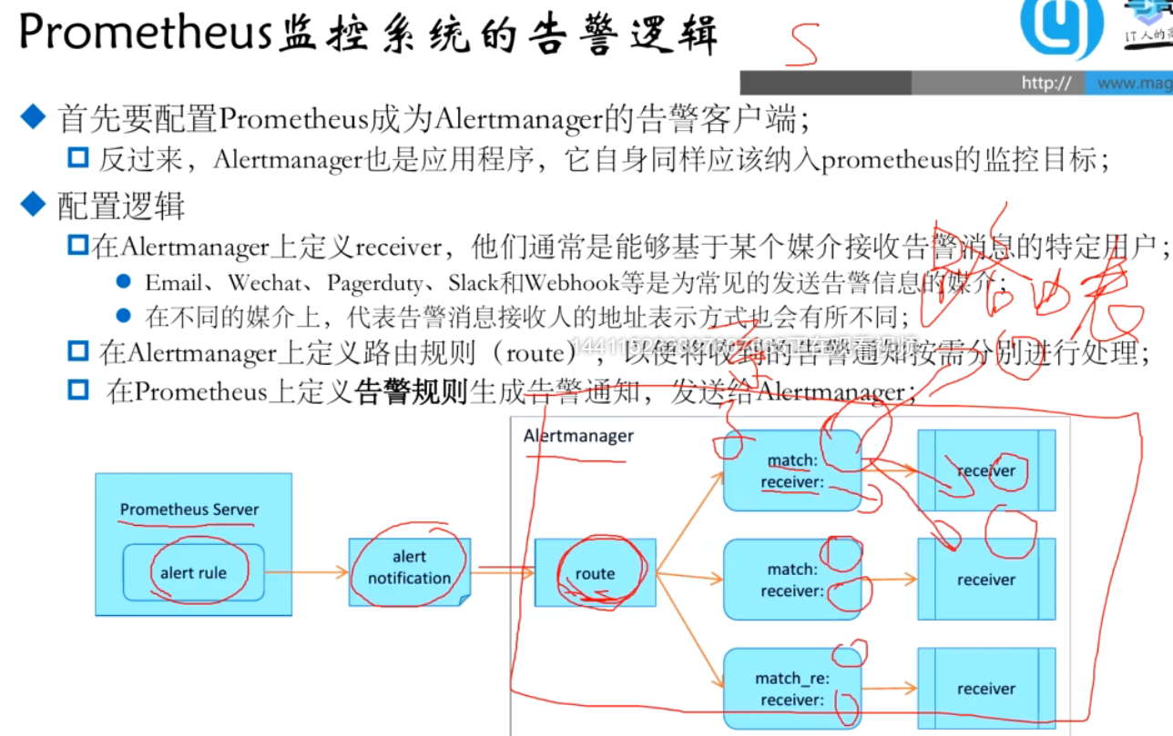

route告警信息都从根路由进来， 如果没有匹配的 需要从预设的默认路由发送

/alertmanager/alertmanager.yml

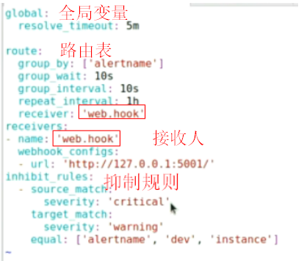

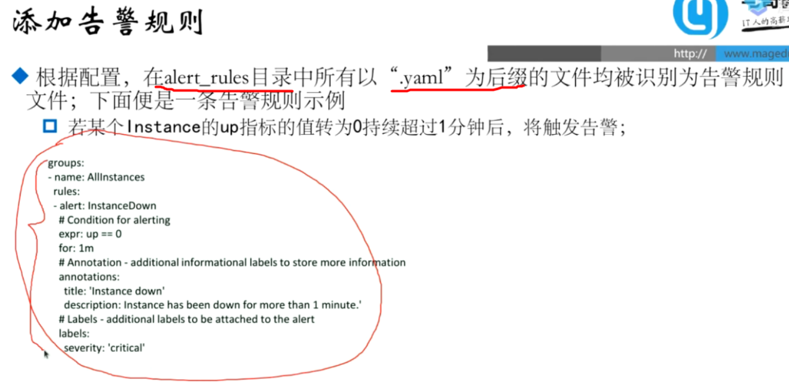

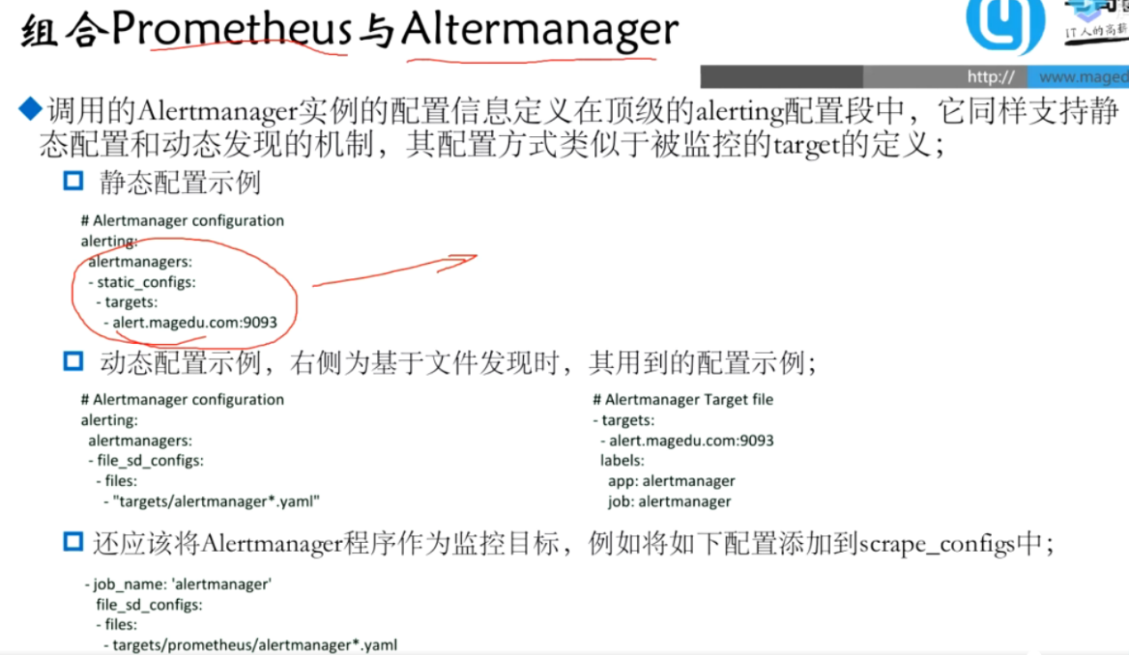

步骤：1、启动alertmanager,在prometheus中配置对接的alertmanager服务在哪儿。

1. 在prometheus中指定告警规则，异常情况的判断方式
2. 异常发生后prometheus向alertmanager发送通知
3. alertmanager根据配置的路由向接收人发送告警信息。

示例：配置邮件告警

alertmanager.yaml

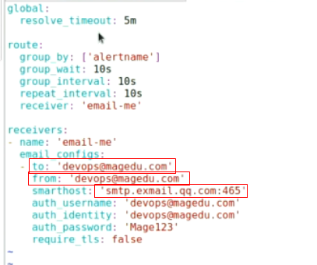

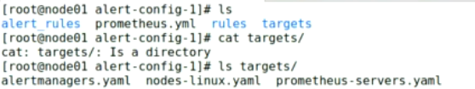

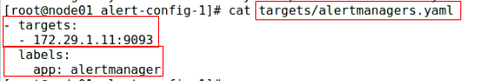

##prometheus.yml

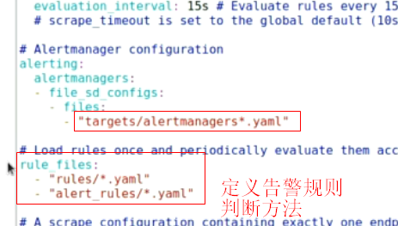

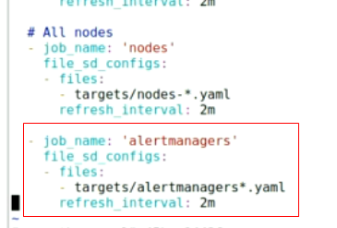alertmanagers自身也要被监控，



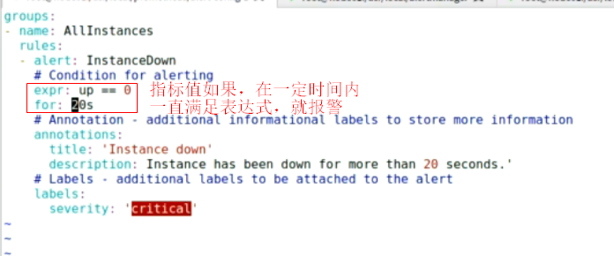

加一个抑制功能（告警过后暂时屏蔽同一个告警）

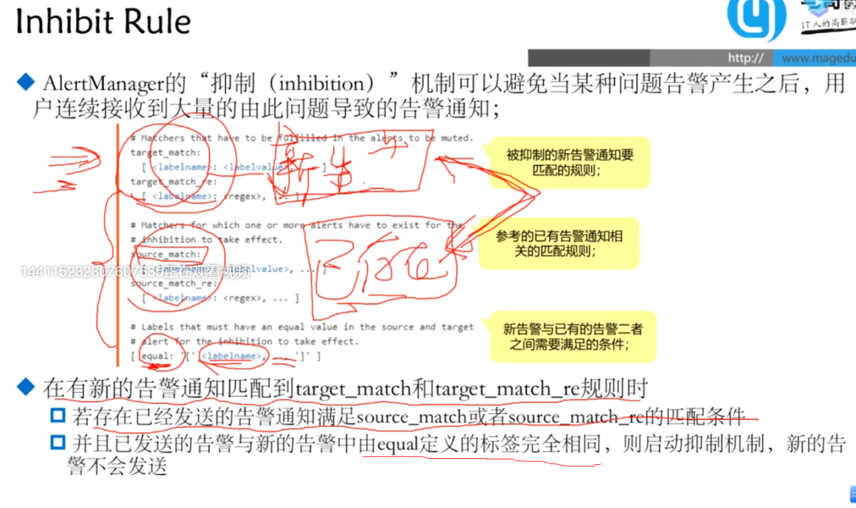

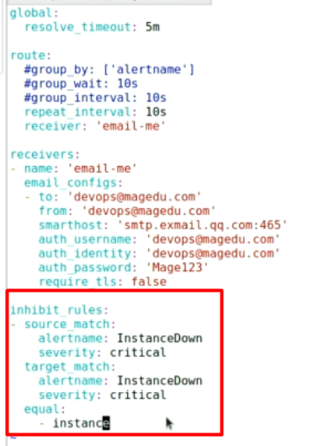

基于钉钉发送告警信息：用web hook

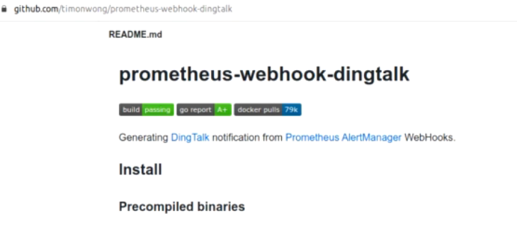

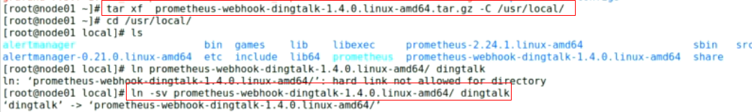

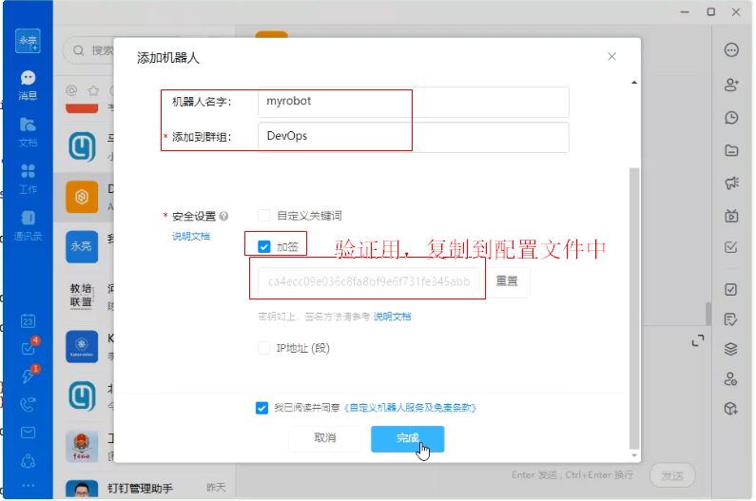

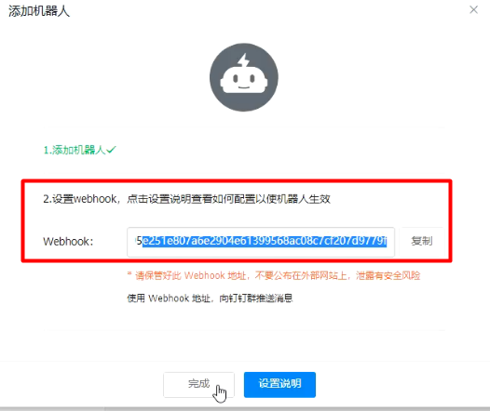



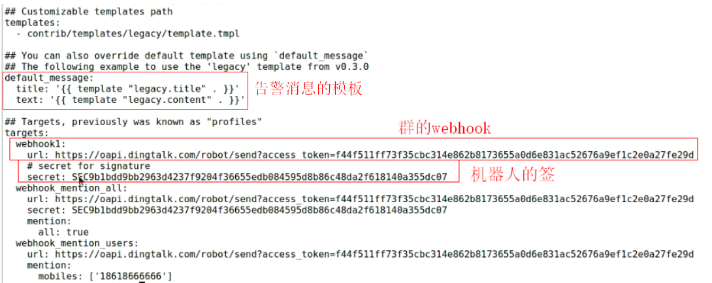

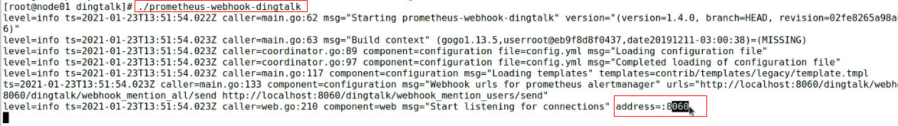

#修改alertmanager连接dingding

vim alertmanager.yml

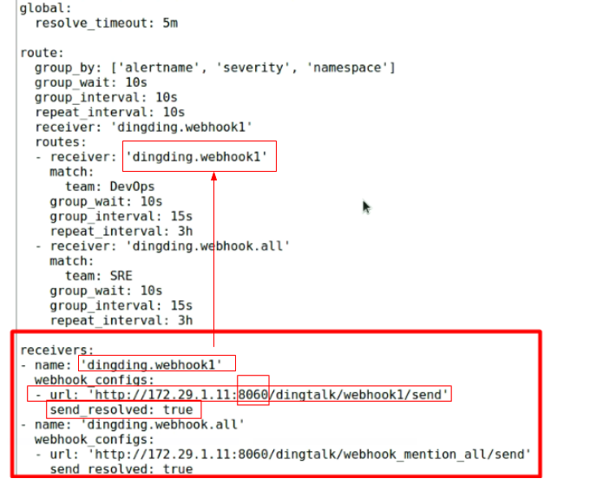

#send_resolved: true 表示问题解决也会发条信息

